Внеклассное мероприятие.
Беседа – игра
«Путешествие в мир книги»
Цель:
Формировать у учащихся познавательный интерес к литературному чтению как учебному предмету.
Развивать любознательность, интерес к художественной литературе.
Способствовать пониманию того, что книга источник знаний.
Воспитывать бережное отношение к книгам.
Задачи:
- учить работать в группе;
- способствовать развитию речи, мышления, памяти.

Формирование УУД:
Личностные:
сравнивают разные точки зрения, считаются с мнением другого, проявляют доброжелательность в споре, осознавать потребность в дополнительной информации.
Коммуникативные:
планирование учебного сотрудничества с учителем и сверстниками; умение слушать собеседника, выражать свои мысли и оценивать действия участников образовательного процесса.
Познавательные:
развитие устной речи учащихся; умение самостоятельно и с помощью учителя получать новые знания, обобщать и делать выводы; анализировать представленный языковой материал.
Регулятивные:
целеполагание, оценка деятельности, саморегуляция.
Оборудование: интерактивная доска, листочки с заданием, конфеты.
Ход мероприятия
Добрый день, ребята.
Я рада всех Вас приветствовать. Сегодня мы совершим необычное путешествие, в страну, где нас учат доброте, отзывчивости, дружбе.
Еще в древности люди создали семь чудес света. Но есть и еще одно чудо, не менее удивительное. Оно знакомо каждому из нас, но люди настолько привыкли к этому творению человечества, что редко задумываются над его ценностью. А чудо это всегда лежит под рукой, особенно у нас с вами, и, как настоящий друг, готово в любую минуту прийти на помощь, научить, посоветовать, ободрить, рассказать.
-Ребята, догадались, о чем идет речь?
- Правильно! Это книга. Книга! Она входит в жизнь с самого раннего детства. Люди привыкают к ней, как привыкают к воздуху, которым дышат, к солнцу, которое освещает все вокруг.
Ученик:
Стихотворение «Как бы жили мы без книг» С. Михалков.
Мы дружны с печатным словом, если б не было его,
Ни о старом, ни о новом мы не знали б ничего.
Ты представь себе на миг, как бы жили мы без книг?
Что бы делал ученик, если не было бы книг.
Если б все исчезло разом, что писалось для детей.
От волшебных добрых сказок до веселых повестей?
Ты хотел развеять скуку, на вопрос найти ответ,
Протянул за книжкой руку, а ее на полке нет.
Нет твоей любимой книжки – «Чипполино» например,
И сбежали как мальчишки Робинзон и Гулливер.
Нет, нельзя себе представить, чтоб такой момент возник.
И тебя могли оставить все герои детских книг.
Книге смелой, книге честной. Пусть немного в ней страниц.

В целом мире, как известно, нет, и не было границ.
Ей открыты все дороги и на всех материках
Говорит она на многих самых разных языках.
Учитель:
Книга – учитель, книга – наставник,
Книга – надежный товарищ и друг.
Ум, как ручей высыхает и старится,
Если ты выпустишь книгу из рук.
«Ни дня без строчки», - сказал древний писатель. «Ни дня без странички» - скажем мы, читатели, вслед за ним. Книги наши верные друзья, наши добрые советчики. Стоит только захотеть, и поведут они нас по лесам, морям, разным странам, расскажут удивительные истории, поведают чудесные тайны.
Ученик читает стих.
Я – книга. Я – товарищ твой!
Будь, школьник, бережным со мной…
Мой чистый вид всегда приятен,
Оберегай меня от пятен.
Ой, уронил меня ты на пол!
Ай, супом ты меня залил!
Что здесь за звери, что за птицы?
Страницы пачкать не годится!
Опять загнул мои листы!
Мой переплет не выгибай!
Мой корешок не поломай!
Не забывай меня в саду:
Вдруг дождь нагрянет на беду?
Запомни: я твой лучший друг,
Но только не для грязных рук!
Учитель:
Ребята, чтобы книги, которые мы читаем, не были на нас в обиде, вспомним, как надо обращаться с ними.
Правила обращения с книгой.
НЕ рисовать, не писать ничего в книгах.
НЕ вырывать листы, не вырезать картинки.
НЕ перегибать книги, чтобы не выпадали листы.
НЕ читать книги во время еды.
НЕ класть в книги карандаши и ручки, чтобы не порвать их корешок.
Пользоваться закладкой.
Учитель: Вы сказали добрые слова о книгах. Мне лишь остается добавить, что, подружившись с книгой, надо постараться быть ей хорошим хозяином и внимательным читателем. Книги помогают лучше понять окружающую жизнь. Мы должны бережно относиться к книгам.
- Ребята, а что вы любите больше всего читать?
- Какие бывают сказки?
- Что вам нравится в сказке?
- Чему учат нас сказки?

В мире много сказок,
Грустных и смешных!
И прожить на свете,
Нам нельзя без них!

Сейчас мы проверим, как вы хорошо знаете сказки, проведем игру. Для этого разделимся на две команды, выберем капитанов и придумаем название команды.

1 конкурс «Разминка»
Ведущий. Разминка. Каждый ответ - 1 балл. Команды отвечают на вопросы по очереди. Узнай сказку, назови героя:

- Он сумел поймать волчишку,
Он поймал лису и мышку,
Он поймал их не сачком,
А поймал он их бочком. ( «Бычок-смоляной бочок».)

- Всех важней она в загадках,
Хоть и в погребе жила:
Репку вытащить из грядки
Деду с бабкой помогла. («Мышка».)

- Заигралася сестрица,
Унесли братишку птицы! («Гуси лебеди».)

- На окошке он студился,
взял потом да укатился! («Колобок».)

5. Я обаятельная жутко,
И обладаю нюхом чутким.
Причёской славлюсь неземною,
Летать умею над землёю. («Баба Яга».)
6.Я богатый всемогущий,
Очень строгий,
Страшно злющий,
Но я смерти не боюсь. Угадайте, как зовусь? ( «Кощей Бессмертный»)

7.Уплетая калачи, ехал парень на печи . Прокатился по деревне и женился на царевне. (Емеля)

- Летела стрела и упала в болото,
А в том болоте поймал ее кто-то.
Кто, распростившись с зеленой кожей
Сделался милой, красивой, пригожей. (Царевна-лягушка)

9.Возле леса на опушке
Трое их живут в избушке.
Там 3 стула и 3 кружки,
Три кровати, 3 подушки.
Угадайте без подсказки,
Кто герои этой сказки? ( Три медведя)

10.Вот совсем нетрудный,
Коротенький вопрос:
Кто в чернилку сунул
Деревянный нос? (Буратино)

11.Красна девица грустна:
Ей не нравится весна,
Ей на солнце тяжко!
Слезы льет бедняжка! (Снегурочка)

12.Лечит маленьких детей,
Лечит птичек и зверей,
Сквозь очки свои глядит
Добрый доктор… (Айболит)

13.Человек немолодой
Вот с такущей бородой.
Обижает Буратино,
Артемона и Мальвину,
И вообще для всех людей
Он отъявленный злодей.
Знает кто-нибудь из вас
Кто же это? (Карабас Барабас)

14.Скорей бы приблизился вечер,
И час долгожданный настал,
Чтоб мне в золоченой карете
Поехать на сказочный бал!

Никто во дворце не узнает
Откуда я, как я зовусь,
Но только лишь полночь настанет,
К себе на чердак я вернусь. (Золушка)

15.Родилась у мамы дочка
Из прекрасного цветочка.
Хороша, малютка просто!
С дюйм была малышка ростом.
Если сказку вы читали,
Знаете, как дочку звали. (Дюймовочка)

16.Этот сказочный герой
С хвостиком, усатый,
В шляпе у него перо,
Сам весь полосатый,
Ходит он на двух ногах,
В ярко-красных сапогах. (Кот в сапогах)

Ведущий.
В необычной этой лавке,
Много разных есть вещей.
Что за вещи?- отгадай.
Балл за это получай!

2 конкурс «Бюро находок». Узнайте сказку. За правильный ответ – 1балл.
(Просмотр слайдов 2-10)
1. «Репка», репка
2. «12 месяцев», подснежники
3. «Курочка Ряба», яйцо
4. «Три медведя», три ложки
5. «Лисичка-сестричка и серый волк», рыба
6. «Царевна Лягушка», стрела
7. «Лиса и Журавль», тарелка и кувшин
8. «Гуси-лебеди», яблоня и печка

3 конкурс капитанов.
Задача капитанов: прослушать утверждения, если утверждение верное, то ставить + , если нет - .
- Волк съел колобка.
- Яичко золотое разбилось.
- Гуси-лебеди поймали девочку с братцем. (-, +, -)

- Муха-цокатуху купила чайник.
- Лиса съела Колобка.
- Ведьма превратилась в Алёнушку. (-, +, -)

Вед: Давайте знакомые книжки откроем
И снова пойдем от страницы к странице:
Всегда ведь приятно с любимым героем
Опять повстречаться, сильней подружиться.

3 конкурс «Доска объявлений». Ваша задача узнать, кто написал объявление. Из какой сказки этот герой?
(Просмотр слайдов 11 - 25.)

4 конкурс « По опорным словам отгадайте название сказки»
-Солдат старуха топор (Каша из топора)
-Брат сестра гуси Баба - яга (Гуси- лебеди)
- Петух курочка корова кузнец (Петушок и бобовое зернышко)
-Два брата купец крестьянин (Два мороза)
- Старуха старик собака дочка (Девочка Снегурочка)
-Бабушка внучка мышка курочка (У страха глаза велики)

5 конкурс «Музыкальный»
Ребята, назовите сказки, которые спрятались в песенке.

В лесу родилась ёлочка,
в лесу она росла,
Большое золочёное яйцо
она снесла.
Метель ей пела песенку:
«Спи, ёлочка, бай-бай!»
«А волку, мой козлёночек,
Ты дверь не открывай!»
Трусишка зайка серенький

Под ёлочкой скакал...
Попил воды Иванушка
И вдруг козлёнком стал!

Везёт лошадка дровенки,
А в дровнях — мужичок...
Ты испеки мне, бабушка,
Румяный колобок!
(Слайды 26 – 27)
(Курочка Ряба, Волк и семеро козлят, Сестрица Аленушка и братец Иванушка, Колобок – 4 сказки)

6 конкурс. Соедините сказочного героя со своим предметом.
Команды выполняют самостоятельно на листочках.
Кот - банка варенья
Карлсон - туфелька
Кощей - стрела
Золушка - сапог
Баба Яга - игла
Иван Царевич - метла
7 конкурс «Сказка стала былью»
Давным давно люди мечтали подниматься в воздух, подобно птицам, опускаться на дно морское и чувствовать себя так, как рыбы… Мечтали и о волшебных предметах помните сказку о горшочке, который сам варил кашу? Шло время. И некоторые мечты стали явью.

Назовите чудесные изобретения человека, заменившие сказочные предметы.
Гусли-самогуды… магнитофон.
Ступа.. .самолёт.
Чудо-зеркало… телевизор. Компьютер.
Перо жар-птицы …лампа, люстра
Сани, что везут сами… автомобиль
Клубок ниток, указывающий дорогу… компас

А сейчас подведём итог нашей игры. Узнаем, какая команда победила.
Ребята, мне очень приятно, что вы много читаете и с лёгкостью ответили на все заданные вопросы. А теперь, дорогие мои, вас ждут награды.
Пусть книги друзьями приходят в дома
Читайте всю жизнь, набирайтесь ума!

Рефлексия.

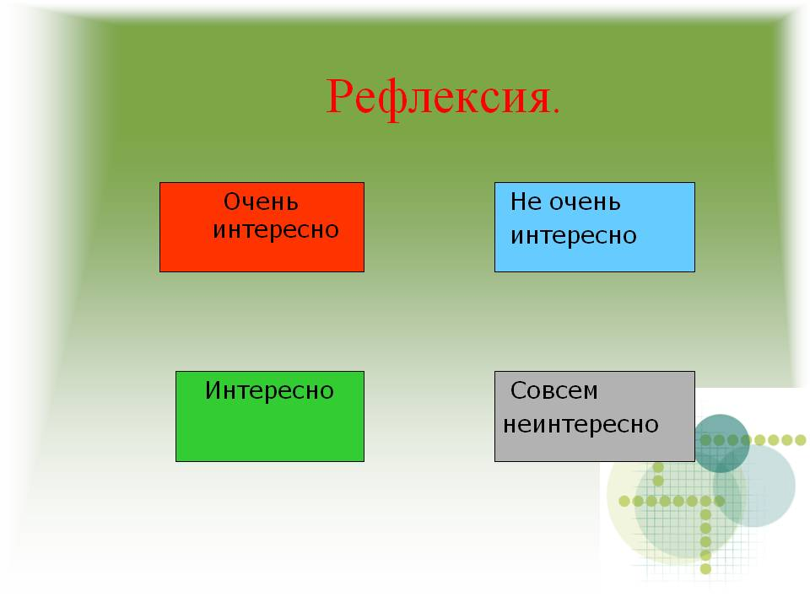
Спасибо за активное участие. До новых встреч.

